
南通海大生物科技有限公司2025届校园招聘

一、企业介绍 Company Profile
广东海大集团股份有限公司是以科技为主导的中国农业龙头企业，1998年成立于广东广州，目前业务涵盖饲料、种苗、动保疫苗、智慧养殖、安全食品等现代农牧全产业链。
2023年，海大集团实现营业收入1161亿元，同比增长10.89%；核心主业稳健增长，饲料全年销量2440万吨，稳居全球前二，其中水产饲料销量全球第一。2024年上半年营业收入达522.96亿元，归母净利润21.25亿元，同比增长93.15%。
南通海大生物科技有限公司为广东海大集团股份有限公司全资子公司。是一家集研发、销售、生产于一体的综合性企业，是海大集团北方特种料最早重点布局公司，经过多年发展，现已成为江北乃至全国最大的虾蟹料生产及销售公司。
南通海大立足江浙，辐射安徽、山东、渤海湾等广大区域。覆盖品种主要为白虾、河蟹、罗氏沼虾、龙虾等。公司生产设有虾蟹料生产线18条，年产能达到40万吨。

二、企业实力 Enterprise strength
2009年11月，海大集团成功登陆A股。历经20余年稳健发展，海大集团在海内外设立600家分子公司，员工达40000人。
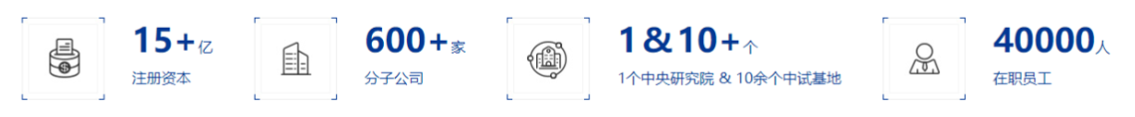
科研创新是海大集团的独特竞争力，海大集团设立专门的科研机构——海大研究院，在国内外设立三大研发中心和十余个中试基地。近10年累计科研投入超46亿元，研发团队超3500人，海大在科研人员、研发实力、创新成果等方面位居国际领先地位。

三、行业地位 Industry Status
- 海大饲料销量稳居全球前二；
- 水产饲料销量规模全球第一、虾苗和鱼苗年销量居全球第一；
- 中国企业500强、中国民营企业500强、财富中国500强、福布斯全球企业2000强、国家企业技术认定中心


四、培训发展体系 Training and development system
海大设有双向职业发展通道，每个层级均设有对应的培养体系。应届生进入公司后，经过系统的学习和培养，可以走专业发展通道，也可以走管理发展通道。
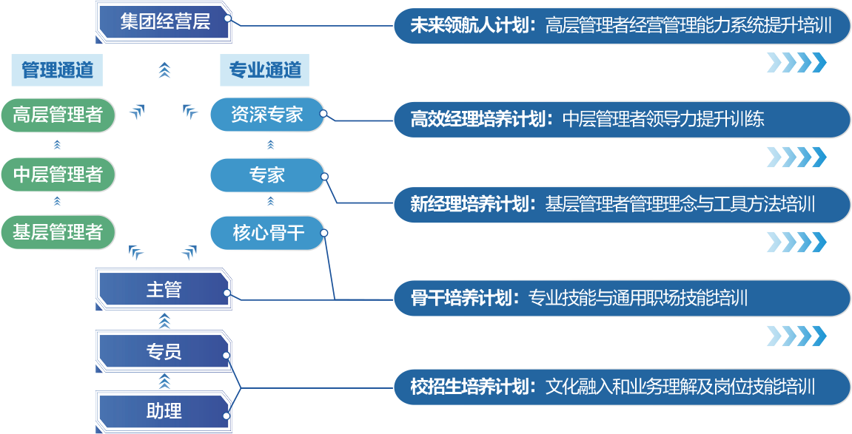
针对不同岗位，我们匹配各层级岗位的任职资格标准，包括知识、技能、核心能力等，并且围绕任职资格标准，建立学习路径图。我们为各层级的人员提供培训课程，设置一对一导师辅导，帮助大家达成上一级岗位所需要的任职资格标准，实现职业发展。

海大集团设有专职负责员工培训和人才发展的机构-海大学院，20多名专职人员和约400名讲师为大家进行培训赋能。同时设有线上培训APP-海味，为大家提供超过7000门的线上课程。


五、薪酬福利 Salary and welfare
1、基本薪酬：根据录用岗位及所在地情况确定基本薪酬标准
2、激励性薪酬：专项奖金、成长分享、提成奖金、股权激励计划
3、全面福利组合：
- 五险一金、商业保险、健康体检
- 住房、通讯、交通、餐费补贴
- 带薪年假、节日福利、团队活动
- 员工互助基金、生日会、运动会等

业务板块 | 岗位 | 学历要求 | 专业要求 | 工作地点
饲料板块 | 生产管培生 | 专科、本科、硕士 | 1、饲料加工、机械类、电气类、自动化类、力学类、材料类、仪器类等工学专业；  2、其他对岗位感兴趣任何专业均可。 | 全国（结合个人意选择）
六、招聘信息 Job description

“雏鹰计划”生产管培生（专科、本科、硕士）：
1、培养方案：
依据集团生产管培生培养方案进行12-18个月培养。
培养方式：在生产7大核心岗位进行轮岗，过程中配备专门岗位导师，在岗位中实践锻炼和理论学习，并进行考核。
培养期12个月至18个月：从第一天入职开始，包含实习期（拿到毕业证签劳动合同前）、试用期及转正（拿到毕业证签劳动合同后）。
2、发展路径及目标：
管理岗：1-2年培养成为生产基层管理者，3-5培养成为生产中层管理者。
专业岗：1-3年培养成为生产中级技师、3-5年培养成为生产高级技师。
3、岗位职责：
管理岗：负责生产计划管理，设备工艺管理，生产过程的安全、质量、效率、成本等管理，生产人才梯队建设等。
专业岗：负责根据生产计划进行加工及工艺管理，指导现场生产；负责生产加工技术及加工工艺的创新工作等。

七、联系我们 Contact us
“雏鹰计划”生产管培生岗位联系人如下：
宋先生，18262890869（微信同号），联系邮箱：songcj104 @haid.com.cn。

